**UNIVERSIDADE NOVE DE JULHO**

**DIRETORIA DOS CURSOS DE INFORMÁTICA**

**Allan Oliveira e Silva - RA 319203166**

**Alessandro Lacerda - RA 2220102980**

**Bruno de Lucas Luz Agapito de Oliveira - RA 2220111870**

**Diego Santana de Lima - RA 2220110044**

**Eric Faustino Alvim - RA 2216111630**

**Igor Lima Mendes de Sousa - RA 2220100041**

**Leandro Alcantara Santos - RA 320200985**

**Marcus Vinicius Biciatto da Silva - RA 2220200927**

**PROJETO PRÁTICO EM SISTEMAS**

**Booklist**

**SÃO PAULO**

**2020**

**Allan Oliveira e Silva - RA 319203166**

**Alessandro Lacerda - RA 2220102980**

**Bruno de Lucas Luz Agapito de Oliveira - RA 2220111870**

**Diego Santana de Lima - RA 2220110044**

**Eric Faustino Alvim - RA 2216111630**

**Igor Lima Mendes de Sousa - RA 2220100041**

**Leandro Alcantara Santos - RA 320200985**

**Marcus Vinicius Biciatto da Silva - RA 2220200927**

**PROJETO PRÁTICO EM SISTEMAS**

**Booklist**

Trabalho apresentado à Universidade Nove de Julho, UNINOVE, em cumprimento parcial às exigências da disciplina de Projeto Prático em Sistemas, sob orientação do Prof. **Thiago Graziani Traue**

**SÃO PAULO**

**2020**

**ROTEIRO DO PROJETO**

Para o desenvolvimento do Projeto é proposto a criação de um Software, utilizando alguns conceitos aprendidos nas disciplinas do semestre.

**Resumo**

O aplicativo conta com um visual simplista e extremamente intuitivo para que o usuário não encontre dificuldades ao utilizar, armazenando, excluindo ou marcando seus livros como lidos, em seu banco de dados, os livros serão cadastrados pelo usuário, entrando em seu painel de opções, para visibilidade é possível adicionar a foto de capa de seu livro ao aplicativo.

**Palavras chave: booklist, livros, facilidade**

**Sumário**

ROTEIRO DO PROJETO 03

RESUMO 03

1. INTRODUÇÃO 05

1.1. Motivações e Objetivo 05

1.2. Descrição do Produto 05

1.3. Premissas 05

2. DESCRIÇÃO DO SISTEMA 06

2.1. Descrição Detalhada das Partes que Compõe o Sistema 06

2.2. Requisitos Funcionais 06

2.3. Requisitos Não Funcionais 06

2.4. Landing Page 07

2.5. Prototipação e Projeto Rodando 10

2.6. Ferramentas Utilizadas 14

3. CONCLUSÃO 15

4. BIBLIOGRAFIA 16

**1. Introdução**

O aplicativo foi criado para que o usuário, principalmente pessoas que não tem tanta experiência com tecnologia, não tenha dificuldades em o utilizar, tornando algo cansativo e complexo, em algo simples e de fácil acesso. O nosso produto possui uma navegaçãofluida e amigável, no qual ajuda o usuário a se localizar rapidamente e com exatidão, permitindo assim o fácil encontro de informações.

**1.1. Motivações e Objetivo**

Aplicativo para cadastrar livros e marcar livros já lidos anteriormente, com propósito no fácil acesso, visto que a inclusão digital está cada vez mais presente na sociedade.

**1.2. Descrição do Produto**

O software permitirá o usuário a adicionar livros que já leu, que deseja ler, adicionar imagem para o livro em questão, excluir livros lidos e não lidos da biblioteca, entre outras funcionalidades, isso tudo com uma experiência fluida e amigável.

**1.3. Premissas**

Para a realização deste produto, tivemos de contratar 8 pessoas no total, com efetivos do Suporte/Sac, Desenvolvedores, RH/Contábil e Designers, com custos totais somando R$ 14.000,00.

**2. Descrição do Sistema**

O aplicativo conta com um visual simplista e extremamente intuitivo para que o usuário não encontre dificuldades ao utilizar, armazenando, excluindo ou marcando seus livros como lidos, em seu banco de dados, os livros serão cadastrados pelo usuário, entrando em seu painel de opções, para visibilidade é possível adicionar a foto de capa de seu livro ao aplicativo.

**2.1. Requisitos Funcionais**

* Cadastro de livro: O software permite o usuário cadastrar livros em sua biblioteca.
* Marcar livro como lido: O usuário consegue marcar os livros como lido.
* Marcar livro não lido e cadastrar na biblioteca: O software permite o usuário a marcar livros para serem lidos e adicionar em sua biblioteca.
* Pesquisar livros: O software disponibiliza uma barra de pesquisa ao usuário para encontrar livros.
* Remover livro: Usuário consegue remover livros da sua biblioteca.
* Adicionar imagem de capa do livro: Ferramenta para adicionar imagem de capa do livro.

**2.2. Requisitos Não Funcionais**

* Cadastro no banco de dados: O sistema cadastra os livros e suas informações, como avaliação, imagem, nome, etc, da biblioteca do usuário no banco de dados.
* Pesquisa de livros no banco de dados: O banco de dados faz uma varredura em si para encontrar o livro que o usuário digitou na barra de pesquisa.
* Exclusão do livro no banco de dados: O sistema exclui do banco de dados o livro selecionado pelo usuário.

**2.3. Landing Page**

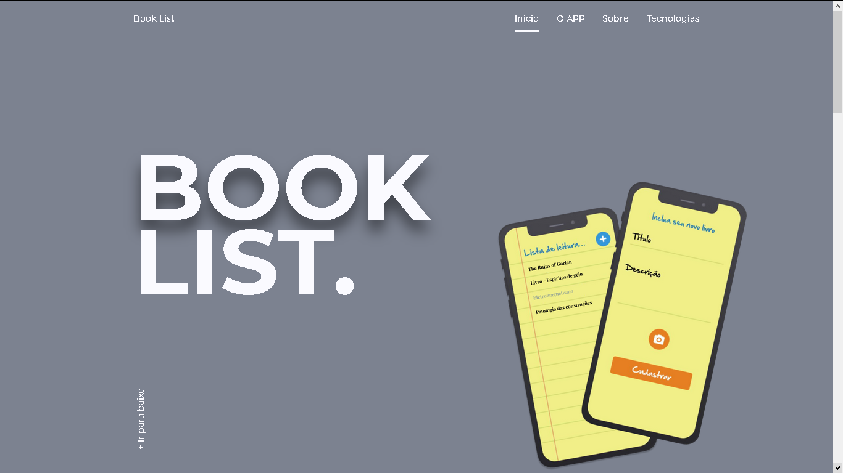

Figura 1. Início da página.

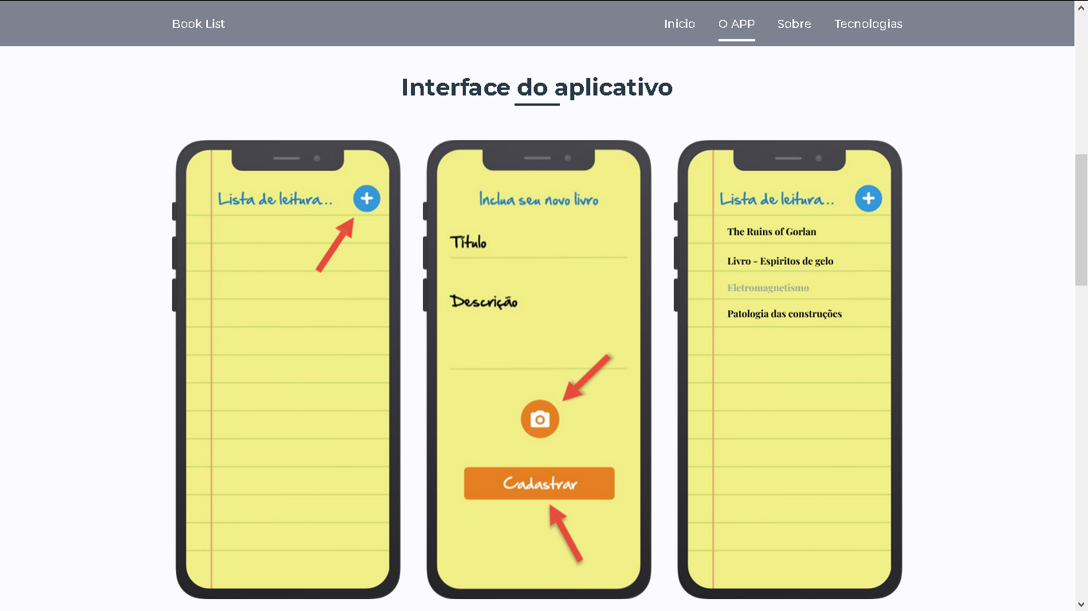

Figura 2. Interface do aplicativo, detalhando como adicionar o livro, cadastrar e ver a lista de leitura.

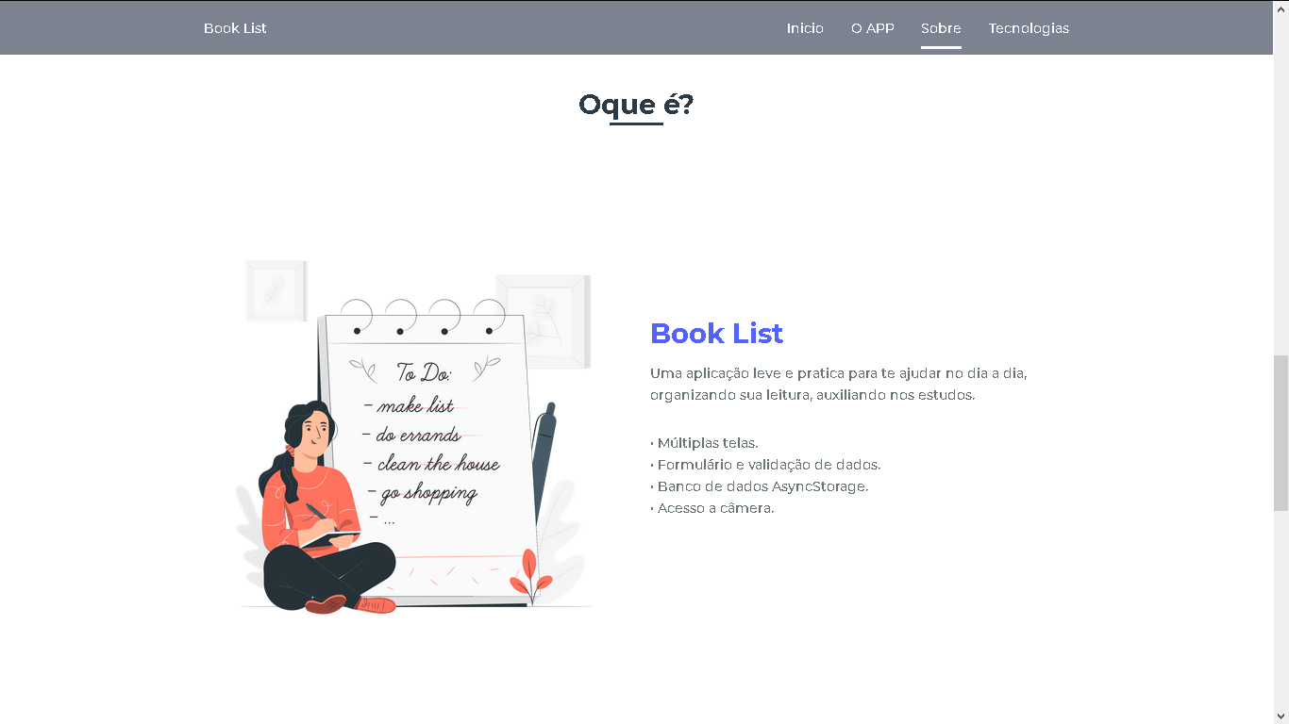

Figura 3. Explicação para o usuário sobre o aplicativo.

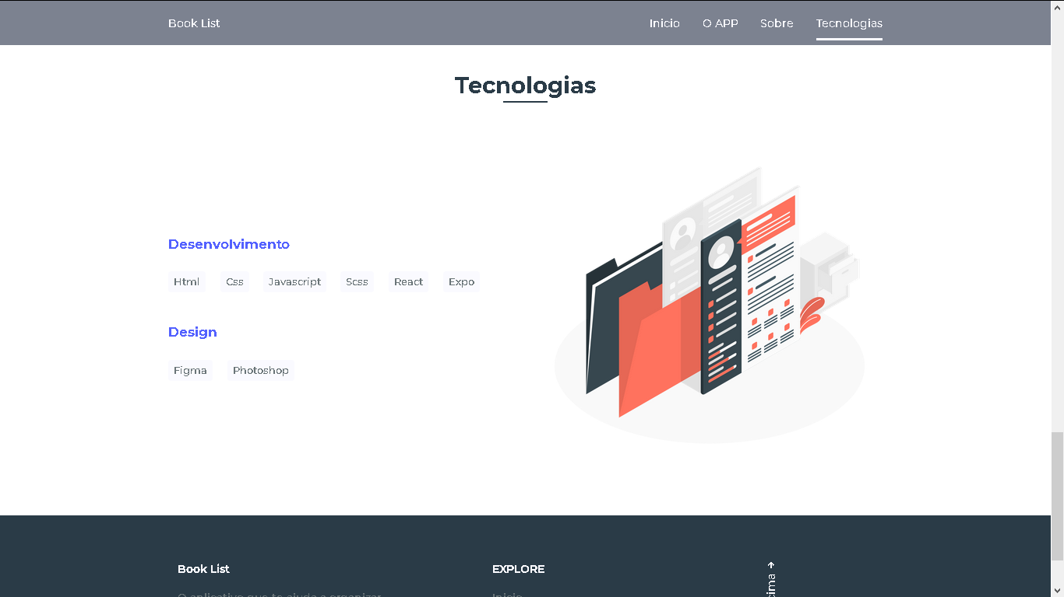

Figura 4. Tecnologias usadas no projeto.

**2.5. Prototipação e Projeto Rodando**

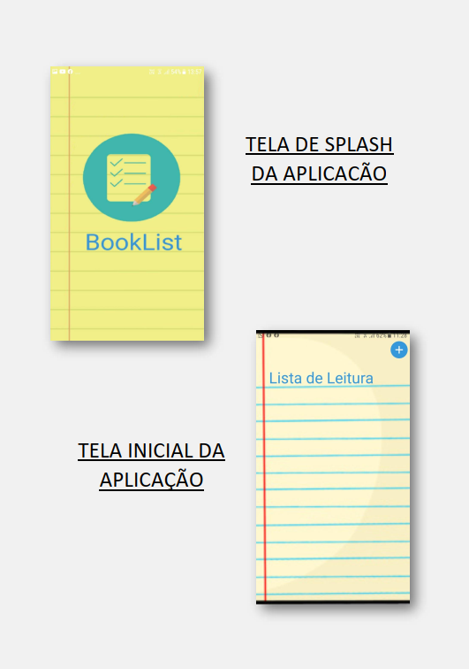

Figura 1. Tela de splash -- **telas** de aberturas, tecnicamente conhecidas como **Splash** Screens, são **telas** que são apresentadas ao usuário no primeiro instante em que ele abre a App, justamente para apresentarmos uma marca, ou então realizarmos algum tipo de pré-processamento que exige alguns segundos -- e tela inicial da aplicação.

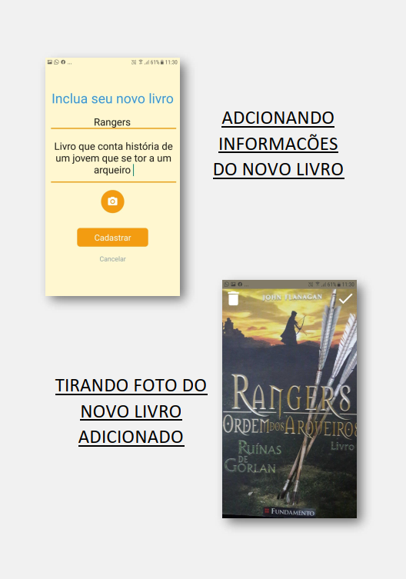

Figura 2. Como adicionar informações e tirando foto do livro a ser adicionado.

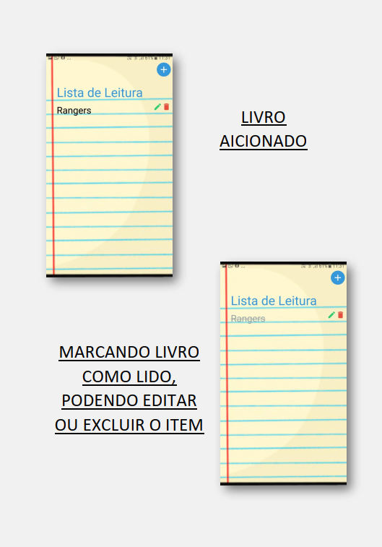

Figura 3. Item já adicionado à lista de leitura e marcação de livro como lido, podendo editar ou excluir o mesmo.

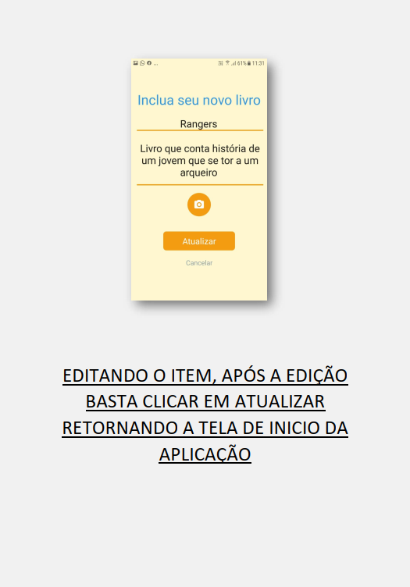

Figura 4. Amostra de como fazer uma edição em um item.

**2.6. Ferramentas Utilizadas**

HTML, CSS, JavaScript, SCSS, React, Expo, Figma, Photoshop.

**3. Conclusão**

O nosso projeto foi criado com o intuito do usuário poder ter algo fácil e prático no mercado de aplicativos, com uma interação mais ágil, conseguindo com exatidão chegar aonde se quer, utilizar para os seus fins, sem precisar se questionar constantemente sobre funcionalidade x ou y., obtendo satisfação e praticidade no uso da aplicação, tornando assim o acesso a informação mais democrático e com uma experiência muito mais interessante.

Algumas idéias, por falta de tempo, infelizmente foram descartadas. Porém, ficamos satisfeitos em entregar o aplicativo do jeito que está, trazendo uma proposta simples, mas eficiente, que com certeza facilitaria em muito a vida do usuário.

**4. Bibliografia**

NETLIFY, Disponível em: <https://www.netlify.com/>. Acesso em: 26 de novembro de 2020.